- Шрифты. Без вопросов.
- Цветовые сочетания.
- Синий- основной, без вопросов
- Светлый – как у Вас был (в оленях, например), второй по частоте применяемости доля фона и светло-голубой я бы рассмотрела #D3B07A – применяйте эти светлые по своему усмотрению. Но без светлого – очень «тяжелый» сайт.; Светло-голубой подобрала к «Искусство отдыха».
- Коричневый – его реже, скажу так. К нему есть вопросы. То ли не туда мы его применили, не в те блоки и неправильно оформили. В плане, по сайте не хватает тепла мне, я бы в шрифтах чаще использовала золотистый – песочный.. То ли его прямо редко или темнее сделать или вообще убрать.
- Зеленый – очень удачное использование, без вопросов.
- Кнопки – отлично, без вопросов.
- Рамки. При применении как в Блоке «Атмосфера для двоих» - это хорошо.
Но блок «оазис спокойствия среди леса» - это другое, дальше внесу пояснение.

- Углы и их скругление. Да, давайте оставим как Вы предлагаете, без скруглений.
- По градиенту. В блоке Искусство отдыха и Наш мир, однозначно снизу, красиво.
- По блокам:
7.1 Первый, с моим видео:
- Градиент – принимается, отлично;
- мое видео. С GPT чатом поработали, нарисовали картинку, прилагаю в Презентации. Я видео поменяю, позже пришлю. У нас по факту реально как на нарисованной чатом дом выглядит, не хватает теплых цветов. Текст - посмотрите как золотой цвет применил чат. И кнопку Забронировать справа вверху. Очень напоминает, как Вы в Благородном Севере делали. Предлагаю цвета текста именно здесь обновить, применить по примеру.

7.2 Второй блок. «Оазис спокойствия среди леса».
Все-таки слева текст, справа каруселька из моих фото, их вроде было только 3-4. Этот блок не должен идти в общей стилистической концепции по сайту. Сочетание шрифтов/цветов - да, но сам по себе, он как представление о нас. Как короткая карточка. У меня просьба, сделайте пожалуйста, текст на фоне бумаги. И СПРАВА несколько фото на прокрутке, в более широкой рамке (в Два раза смелее увеличить). И рамка если светлая, то в цвет светлой бумаги.
Ниже на прокрутке фото. Мне кажется крупные фото – шумно для этой страницы, очень уж много крупных фото. При чем дальше их много и по делу. Я бы сделала все-таки прямо мелкие, на прокрутке, как Вы сделали.
Я думаю, если именно тут сделать более темный фон, скорее всего темно коричный,то текст этого блока на светлом фоне бумаги, сделает эту часть не мрачной. И шрифт для «12,4 га • Без соседей • Отдых для двоих» возьмите из моего примера, пожалуйста. Вот, например, как сейчас я применила.
7.3 Третий блок. «Искусство отдыха». Вы сделали красиво.
-Но фон – вообще нет. Скажу так – вариантов 20 рассмотрела, в итоге: давайте фон #EEF4F8.
- Мне бы хотелось, чтоб весь блок помещался на страницу, и не надо было прокручивать.
- Да, фото максимально большие, мне нравится крупно, но все-таки весь блок должен умещаться на одной странице.
- касаемо градиента с картинки на надпись. Не знаю.. У вас сейчас реально градиент, прямо супер, но при светло странице, так ли это красиво будет? Вопрос.. Если у Вас получится красиво, то хорошо. Возможно просто к плашкам и правда вернемся.
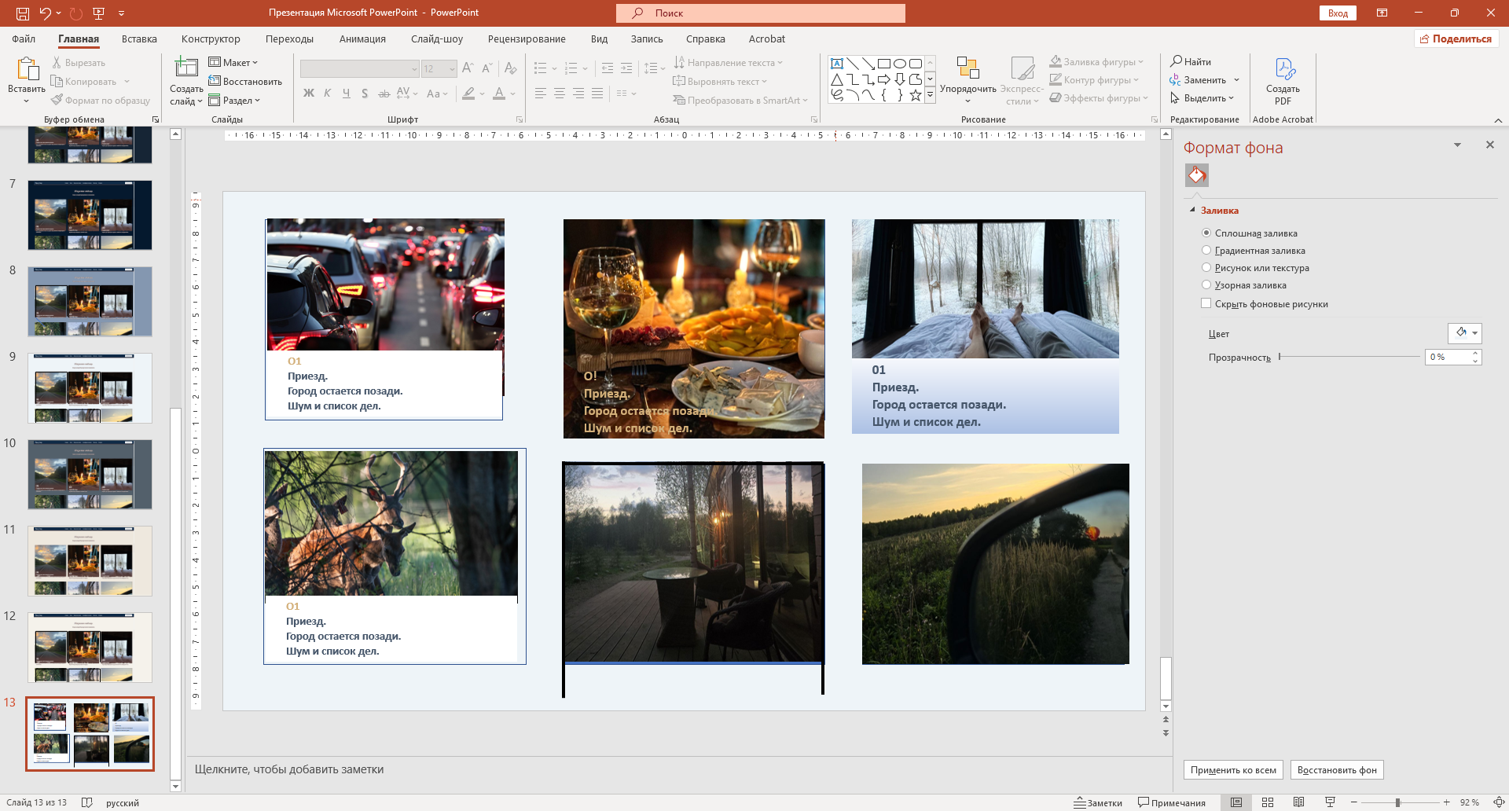
Как акцент для цвета текста можно и золотистый, что-то типо #D3B07A .
Сам текст здесь в цвете – темно-темно синий, почти черный.

7.4 Четвертый блок. «Дом среди леса». Супер, только одну картинку со столом (вторую приподнять. И градиент с фото – поменьше, чтоб они более естественно в своих цветах были. Но повторюсь, очень нравится.

7.5 Пятый блок. Атмосфера для двоих.
- Слова «Атмосфера для двоих» - золотистым.
- Символы, который Вы сделали золотым и подвижными – отлично, но в 2-3 раза менее крупными.
- фото – отлично.
- Сам блок – должен полностью на окне помещаться, при открытии.

7.6 . Шестой блок. Наш мир. Замечательно!
Весь блок на открытом окне должен быть. Чтоб его без прокрутки было видно.

7.7 Седьмой блок. Почему стоит выбрать нас.
Поменять вид на изначальный вариант карусельки. Фон – не зеленый, на свое усмотрение.

7.8 Новости и отзывы – мне очень нравятся.
Только крупнее или с подчеркиванием названия: Наши истории, Отзывы. Их просто не видно.

7.9 Как добраться.
Да, вы правы. Немного не так выглядит описательная левая часть. Меняем на :
Как добраться
Адрес: РФ, Московская область, Дмитровский м.о., дер. Василево.
Кнопка: Построить маршрут . Маршрут строится деревня Василёво, 38С
Дмитровский муниципальный округ, Московская область
https://yandex.ru/navi?whatshere%5Bpoint%5D=37.8149250717716%2C56.45656463673545&whatshere%5Bzoom%5D=20.476816&ll=37.8149250717716%2C56.45656463635388&z=20.476816&si=j2frx76vg7073bcw444ez8w15w

Мы всегда на связи и с радостью ответим на ваши вопросы.

Тел.: +7 929 606-00-45 , кнопка позвонить (или значок телефона при кликанье – позвонить).

Ниже:
Написать сообщение:
И в вотсАП, ТГ, ВК, Макс.

7.10 Ниже нормально.
Но, важно. Я совсем забыла про две вкладки: контакты и правовая информация. Их сделаем в точной копии как у нас сейчас. С нажатием только внизу сайта.

.

